ПРОЕКТ

«Об установлении границ
территориального общественного
самоуправления “1-Елабужская”»

В соответствии с Федеральным законом от 06.10.2003 №131-ФЗ «Об общих принципах организации местного самоуправления в Российской Федерации», Уставом муниципального образования города Казани, решением Казанской городской Думы от 17.02.2006 №2-6 «О порядке организации территориального общественного самоуправления в городе Казани», учитывая предложение инициативной группы, на которой предполагается осуществление территориального общественного самоуправления, Казанская городская Дума решила:
1. Установить границы территориального общественного самоуправления «1-Елабужская» в пределах следующей территории проживания граждан: жилые дома по улице 1-я Елабужская (д.3-48), согласно схеме (прилагается).
2. Настоящее решение вступает в силу с момента его подписания.

Мэр города И.Р.Метшин

Приложение к решению
Казанской городской Думы
от «___» __________ 2026 г.

Границы территориального общественного самоуправления
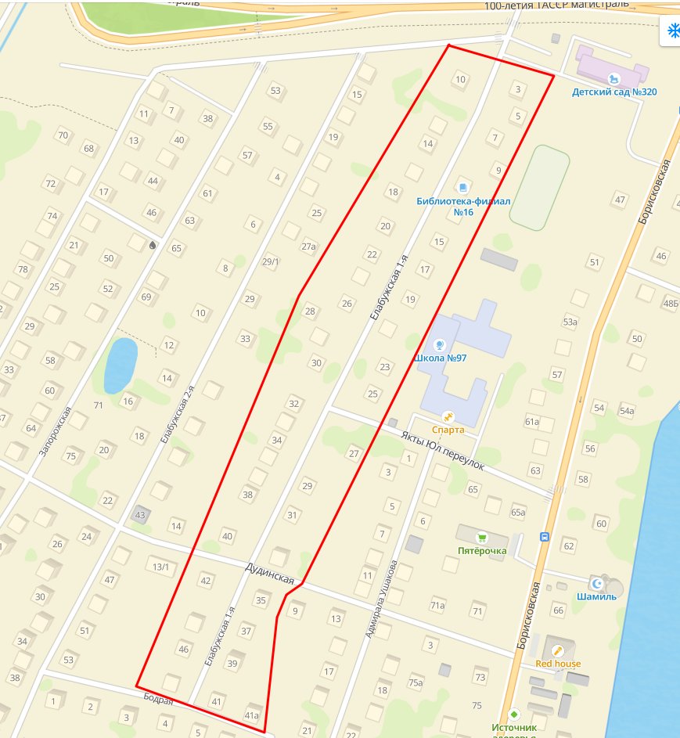«1-я Елабужская»

___________ граница территориального общественного самоуправления

